唯品会集团公司——电子商务B2C九强
校园招聘

一、公司介绍：
广州唯品会信息科技有限公司成立于2008年08月，旗下购物网站唯品会(vipshop.com)于同年12月8日上线，在借鉴国外一些购物网站的运作模式后，唯品会率先在国内开创了“名牌折扣+限时抢购+正品保险”的商业模式。加上其“零库存”的物流管理以及与电子商务的无缝对接模式，唯品会得以在短时间内在电子商务领域生根发芽。现如今唯品会发展规模也从当初的25人，到如今的2000多人。公司也在2010年10月和2011年5月获得红杉、DCM共计7000万美元的联合风投。
唯品会公司总部位于广州市荔湾区醉观公园西门旁，环境优雅，占地9000平方米，分为6栋办公楼建筑群。唯品会为员工提供优美、舒适、艺术观感强烈的办公环境，办公区域内设阳光咖啡室、员工餐厅、活动室等设施。
唯品会华南物流中心（佛山南海），目前仓库占地30000平方米，仓库已经改建成复式结构，货品容量翻番。
唯品会华东物流中心（昆山淀山湖）仓库占地24000平方米，已正式投入启用。此外，华北物流中心（北京房山）、西南物流中心（成都）也于2011年10月开始启用。仓储建设将大大提升配送速度，提升用户购物体验。
唯品会会员数已接近300万，合作品牌过千，日订单数超万，2010年营业额3亿元。根据艾瑞发布的“2010年B2C网站访问用户规模及下单笔数”，唯品会与京东、当当、卓越等大型B2C网站共同跻身十强。
2011年6月23日，由唯品会发起的广东省唯品会慈善基金会（唯品会365爱心基金）通过广东省民政厅审批成立，唯品会365爱心基金频道随即正式上线。唯品会365爱心基金属于非公募基金，注册资金200万元，所有经费来源唯品会自筹，不设置任何的管理和运营费用，具有独立的法人资格，属于非营利性组织，预计每年新增投入数百万资金至慈善和公益事业，履行社会责任。

二、招聘行程
城市 | 院校 | 宣讲日期 | 宣讲时间 | 宣讲地点
北京 | 北京理工大学 | 10月9日 | 参加红衫资本的招聘会
北京 | 清华大学 | 10月10日
上海 | 上海交通大学 | 10月12日
上海 | 华东理工大学 | 10月13日
广州 | 华南理工大学 | 10月18日 | 19:00 | 大学城校区A4204
西安 | 西安电子科技大学 | 10月25日 | 10:00 | 南校区D楼212
西安 | 西北大学 | 10月29日 | 18:30 | 长安校区4G201
成都 | 电子科技大学 | 10月29日 | 14:00 | 清水河校区学生活动中心114
成都 | 西南交通大学 | 11月1日 | 14:00 | 犀浦校区招生就业楼318教室
武汉 | 武汉科技大学 | 11月9日 | 19:00 | 青山校区主楼0103
武汉 | 湖北工业大学 | 11月12日 | 10:00 | 大学生活动中心博学堂
上海 | 上海大学 | 11月 | 待定 | 待定

三、招聘职位
类别 | 职能组 | 岗位名称 | 性别 | 工作地点 | 学历 | 专业
技术类 | 运维部 | 系统管理 | 男 | 广州 | 本科 | 计算机类专业
技术类 | 物流信息部 | 网络管理 | 男 | 广州/成都/北京/昆山/上海 | 本科 | 计算机类专业
技术类 | 物流信息部 | 软件开发  （C、JAVA、.NET） | 男 | 广州/成都/北京/昆山/上海 | 本科\研究生 | 计算机类专业
技术类 | 网站研发部 | 网站开发  （PHP、JAVA） | 男 | 广州/北京 | 本科\研究生 | 计算机类专业
技术类 | 测试部 | 测试工程师 | 男 | 广州 | 本科 | 计算机类专业
技术类 | 数据产品部 | 数据挖掘 | 不限 | 广州 | 研究生 | 数学、数据挖掘、统计学等数学相关专业
技术类 | 数据参谋部 | 数据分析 | 不限 | 广州 | 本科\研究生 | 数学、计算机、电子商务、信息管理等相关专业
物流类 | 物流现场管理干部 |  | 男 | 广州/成都/北京/昆山/上海 | 本科 | 数学\计算机\物理\机械\自动化
物流类 | 运输配送 |  | 男 | 广州/成都/北京/昆山/上海 | 本科 | 物流专业
物流类 | 订单管理/结算 |  | 女 | 广州/成都/北京/昆山/上海 | 本科 | 会计专业
综合类 | 法务 |  | 不限 | 广州 | 本科 | 法律相关专业
综合类 | 人力资源 |  | 不限 | 广州 | 本科 | 不限
综合类 | 审计 |  | 男 | 广州 | 本科 | 统计学/审计
综合类 | 客服 |  | 不限 | 广州 | 本科 | 心理学等文科
综合类 | 财务 |  | 不限 | 广州/成都/北京/昆山/上海 | 本科 | 会计/财务
综合类 | 招商 |  | 不限 | 上海 | 本科 | 不限
综合类 | 产品组 | 产品策划 | 不限 | 广州 | 本科 | 计算机或电子商务相关
综合类 | 动画设计组 | FLASH动画设计 | 不限 | 广州 | 本科 | 美术或艺术设计相关
综合类 | ui设计组 | UI设计 | 不限 | 广州 | 本科 | 美术或艺术设计相关
综合类 | 内容组 | 时尚编辑 | 不限 | 广州 | 本科 | 中文或新闻专业
综合类 | 内容组 | 运营 | 不限 | 广州 | 本科 | 中文、新闻、市场营销

四、校招流程
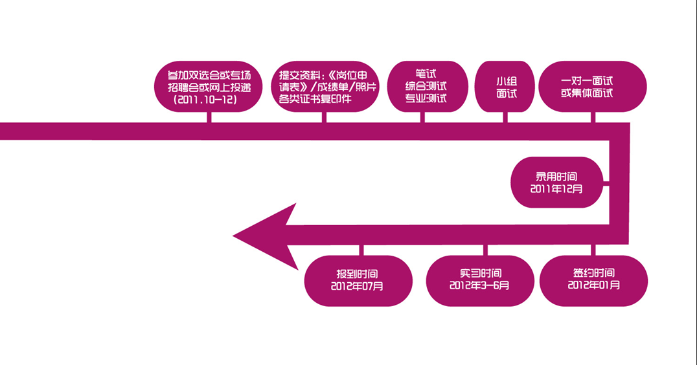

2012年唯品会全国校园招聘时间10月至11月，拟在北京、天津参加红衫资本的双选会；在西安、成都、上海、广州等地召开专场招聘会，具体行程及时间安排，请登录我司的官方网站http://www.vipshop.com/recruit/index.php——校园招聘查阅；同时，可投递简历至：zhaopin@vipshop.com 在文件主题中注明：校园招聘+意向地区+岗位名称。
参加面试同学：请准备好以下资料：
唯品会的岗位申请表（表上张贴1寸照片）、各学期成绩单及英语成绩单复印件、或其他奖励或个人作品复印件。（请按顺序订好，感谢配合！）
参加我司专场招聘同学，均有机会获得我司赠送的现金券及精美礼品，敬请的关注——唯品会2012届校园招聘飞鹰计划！

